|  |  |  |
| --- | --- | --- |
| Voornaam:  Naam: | Klas:  Datum: | Hogeschool UCLL (@hogeschoolUCLL) / X |

**Chemie met legoblokjes en M&M’s**

Oefeningen

1. Bouw de volgende stoffen met behulp van lego-blokjes, maak een foto en zet deze bij de juiste stof.  
   Elk element is gekoppeld aan een bepaald blokje, gebruik deze legende ook om je stoffen te bouwen.

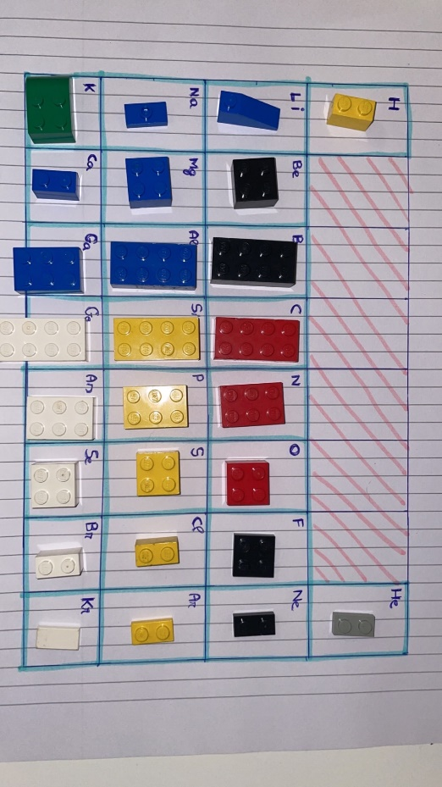

*Voorbeeld: water   
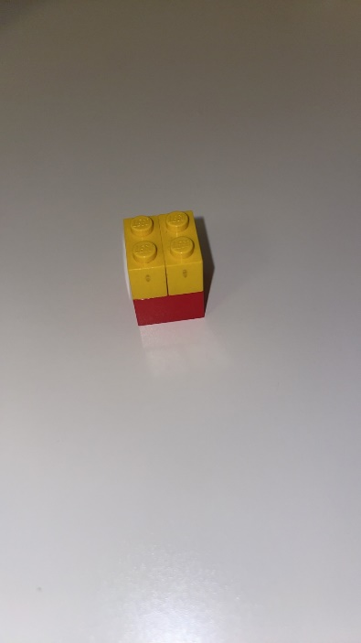*

Bouw volgende stoffen:

* Koolstofdioxide
* Koolstofmonoxide
* Methaan
* Ammoniak
* Waterstofsulfide

1. Maak de lewisstructuur van verschillende elementen met behulp van m&m’s, de elektronen worden met m&m’s voorgesteld.   
   Trek een foto van de lewisstructuur en plaats deze in het document.

*Voorbeeld: waterstof*

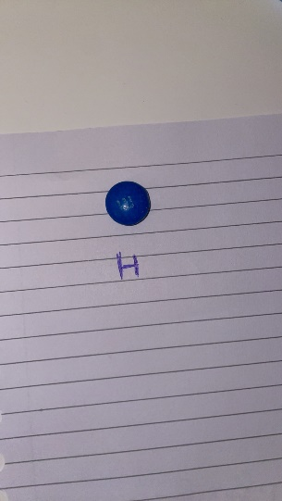

Doe dit voor de volgende elementen:

* Zuurstof
* Stikstof
* Helium
* Natrium
* Calcium
* Chloor

1. Welke binding kan er ontstaan tussen alle elementen uit oefening 2?

…………………………………………………